Башкортостан Республикаһы  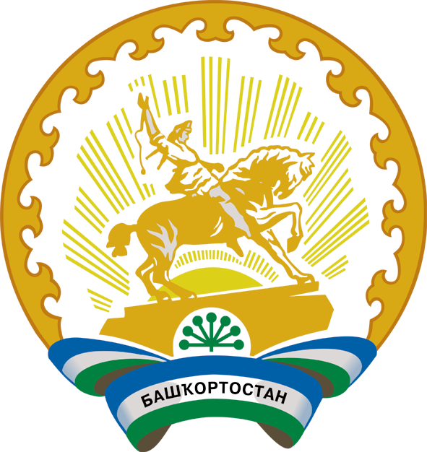  Бишбүләк районы муниципаль районы Ерекле ауыл советы  ауыл биләмәһе Советы  452050, Ерекле ауылы, Үзәк урамы, 67  Тел. 8(34743)2-74-00 |  | Совет сельского поселения  Зириклинский сельсовет  муниципального района Бижбулякский район  Республики Башкортостан  452050, село Зириклы,  ул.Центральная, 67  Тел. 8(34743)2-74-00
КАРАР РЕШЕНИЕ
Об утверждении отчета об исполнении бюджета сельского поселения Зириклинский сельсовет муниципального района Бижбулякский район Республики Башкортостан за 2020 год.

Заслушав выступление главы сельского поселения Зириклинский сельсовет муниципального района Бижбулякский район Республики Башкортостан Петрова А.Г. об утверждении отчета об исполнении бюджета сельского поселения Зириклинский сельсовет муниципального района Бижбулякский район Республики Башкортостан за 2020 год, Совет сельского поселения Зириклинский сельсовет муниципального района Бижбулякский район Республики Башкортостан
р е ш и л :

Утвердить отчет об исполнении бюджета сельского поселения Зириклинский сельсовет муниципального района Бижбулякский район Республики Башкортостан за 2020 год.

Глава сельского поселения А.Г.Петров.
с.Зириклы
№54/20-28
«16» февраля 2021 г.

